
1.在平面直角坐标系中，结合具体图形，确定直线位置的几何要素；2.理解直线的倾斜角和斜率的概念，掌握过两点的直线斜率的计算公式；3.掌握确定直线位置的几何要素，掌握直线方程的几种形式(点斜式、两点式及一般式)，了解斜截式与一次函数的关系.

9.1直线的方程

INCLUDEPICTURE "基础诊断.TIF" \* MERGEFORMAT
知 识 梳 理
1.直线的倾斜角与斜率
(1)直线的倾斜角
①定义：当直线l与x轴相交时，我们取x轴作为基准，x轴正向与直线l向上方向之间所成的角α叫做直线l的倾斜角；②规定：当直线l与x轴平行或重合时，规定它的倾斜角为0；③范围：直线的倾斜角α的取值范围是 .
(2)直线的斜率
①定义：当直线l的倾斜角α≠时，其倾斜角α的正切值tan α叫做这条直线的斜率，斜率通常用小写字母k表示，即k＝ ；②斜率公式：经过两点P₁(x₁，y₁)，P₂(x₂，y₂)(x₁≠x₂)的直线的斜率公式为k＝ .
2.直线方程的五种形式

名称 | 几何条件 | 方程 | 适用条件
斜截式 | 纵截距、斜率 | y＝kx＋b | 与x轴不垂直的直线
点斜式 | 过一点、斜率 | y－y₀＝k(x－x₀) | 与x轴不垂直的直线
两点式 | 过两点 | ＝ | 与两坐标轴均不垂直的直线
截距式 | 纵、横截距 | ＋＝1 | 不过原点且与两坐标轴均不垂直的直线
一般式 |  | Ax＋By＋C＝0(A²＋B²≠0) | 所有直线
3.线段的中点坐标公式
若点P₁，P₂的坐标分别为(x₁，y₁)，(x₂，y₂)，线段P₁P₂的中点M的坐标为(x，y)，则此公式为线段P₁P₂的中点坐标公式.
诊 断 自 测

1.判断正误(在括号内打“√”或“×”)
(1)直线的倾斜角越大，其斜率就越大.( )
(2)直线的斜率为tan α，则其倾斜角为α.( )
(3)斜率相等的两直线的倾斜角不一定相等.( )
(4)经过点P(x₀，y₀)的直线都可以用方程y－y₀＝k(x－x₀)表示.( )
(5)经过任意两个不同的点P₁(x₁，y₁)，P₂(x₂，y₂)的直线都可以用方程(y－y₁)(x₂－x₁)＝(x－x₁)(y₂－y₁)表示.( )
2.(2017·衡水金卷)直线x－y＋1＝0的倾斜角为( )
A.30° B.45° C.120° D.150°
3.如果A·C<0，且B·C<0，那么直线Ax＋By＋C＝0不通过( )
A.第一象限 B.第二象限 C.第三象限 D.第四象限

4.已知A(3，5)，B(4，7)，C(－1，x)三点共线，则x＝______.

5.(必修2P100A9改编)过点P(2，3)且在两轴上截距相等的直线方程为________.



INCLUDEPICTURE "考点突破.tif" \* MERGEFORMAT
考点一 直线的倾斜角与斜率(典例迁移)
【例1】 (1)直线2xcos α－y－3＝0的倾斜角的取值范围是( )
A. B.
C. D.

(2)直线l过点P(1，0)，且与以A(2，1)，B(0，)为端点的线段有公共点，则直线l斜率的取值范围为________.

【迁移探究1】 若将题(2)中P(1，0)改为P(－1，0)，其他条件不变，求直线l斜率的取值范围.

【迁移探究2】 将题(2)中的B点坐标改为B(2，－1)，其他条件不变，求直线l倾斜角的范围.

【训练1】 (2017·惠州一调)直线xsin α＋y＋2＝0的倾斜角的取值范围是( )
A.[0，π) B.∪
C. D.∪

考点二 直线方程的求法
【例2】 根据所给条件求直线的方程：
- 直线过点(－4，0)，倾斜角的正弦值为；

- 直线过点(－3，4)，且在两坐标轴上的截距之和为12；

(3)直线过点(5，10)，且到原点的距离为5.

【训练2】 求适合下列条件的直线方程：
- 经过点P(4，1)，且在两坐标轴上的截距相等；

- 经过点A(－1，－3)，倾斜角等于直线y＝3x的倾斜角的2倍；

(3)经过点B(3，4)，且与两坐标轴围成一个等腰直角三角形.

考点三 直线方程的综合应用
【例3】 已知直线l：kx－y＋1＋2k＝0(k∈R).
(1)证明：直线l过定点；
(2)若直线不经过第四象限，求k的取值范围；
(3)若直线l交x轴负半轴于A，交y轴正半轴于B，△AOB的面积为S(O为坐标原点)，求S的最小值并求此时直线l的方程.

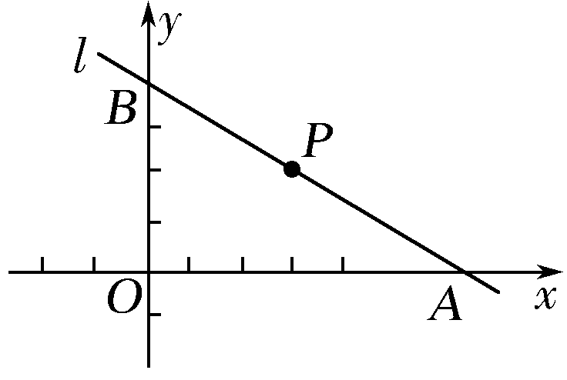
【训练3】 已知直线l过点P(3，2)，且与x轴、y轴的正半轴分别交于A，B两点，如图所示，求△ABO的面积的最小值及此时直线l的方程.

INCLUDEPICTURE "课堂总结.TIF" \* MERGEFORMAT 
[思想方法]
1.直线的倾斜角和斜率的关系：
(1)任何直线都存在倾斜角，但并不是任意直线都存在斜率.
(2)直线的倾斜角α和斜率k之间的对应关系：
α | 0° | 0°<α<90° | 90° | 90°<α<180°
k | 0 | k>0 | 不存在 | k<0
2.在求直线方程时，应先选择适当的直线方程的形式，并注意各种形式的适用条件.用斜截式及点斜式时，直线的斜率必须存在，而两点式不能表示与坐标轴垂直的直线，截距式不能表示与坐标轴垂直或经过原点的直线.故在解题时，若采用截距式，应注意分类讨论，判断截距是否为零；若采用点斜式，应先考虑斜率不存在的情况.
[易错防范]
1.求直线方程时要注意判断直线斜率是否存在；每条直线都有倾斜角，但不一定每条直线都存在斜率.
2.根据斜率求倾斜角，一是要注意倾斜角的范围；二是要考虑正切函数的单调性.
3.截距为一个实数，既可以为正数，也可以为负数，还可以为0，这是解题时容易忽略的一点.


INCLUDEPICTURE "课时作业.tif" \* MERGEFORMAT
基础巩固题组
(建议用时：30分钟)
一、选择题
1.直线x－y＋a＝0(a为常数)的倾斜角为( )
A.30° B.60° C.120° D.150°

2.已知直线l过圆x²＋(y－3)²＝4的圆心，且与直线x＋y＋1＝0垂直，则直线l的方程是( )
A.x＋y－2＝0 B.x－y＋2＝0
C.x＋y－3＝0 D.x－y＋3＝0

3.直线x＋(a²＋1)y＋1＝0的倾斜角的取值范围是( )
A. B.
C.∪ D.∪

4.(2017·高安市期中)经过抛物线y²＝2x的焦点且平行于直线3x－2y＋5＝0的直线l的方程是( )
A.6x－4y－3＝0 B.3x－2y－3＝0
C.2x＋3y－2＝0 D.2x＋3y－1＝0

5.(2016·广州质检)若直线l与直线y＝1，x＝7分别交于点P，Q，且线段PQ的中点坐标为(1，－1)，则直线l的斜率为( )
A. B.－ C.－ D.

6.(2017·深圳调研)在同一平面直角坐标系中，直线l₁：ax＋y＋b＝0和直线l₂：bx＋y＋a＝0有可能是( )
INCLUDEPICTURE "SW190.TIF" \* MERGEFORMAT 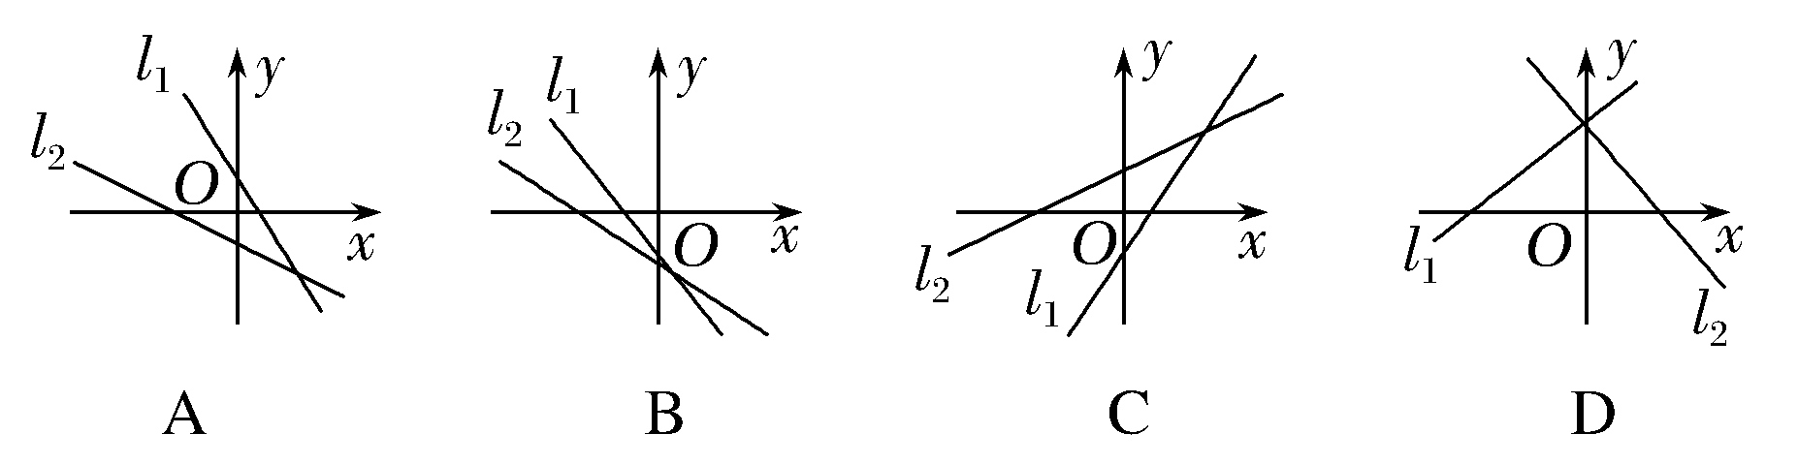

7.(2016·衡水一模)已知直线l的斜率为，在y轴上的截距为另一条直线x－2y－4＝0的斜率的倒数，则直线l的方程为( )
A.y＝x＋2 B.y＝x－2
C.y＝x＋ D.y＝－x＋2

8.(2017·福州模拟)若直线ax＋by＝ab(a＞0，b＞0)过点(1，1)，则该直线在x轴、y轴上的截距之和的最小值为( )
A.1 B.2 C.4 D.8

二、填空题
9.已知三角形的三个顶点A(－5，0，)，B(3，－3)，C(0，2)，则BC边上中线所在的直线方程为________.

10.若直线l的斜率为k，倾斜角为α，而α∈∪，则k的取值范围是________.

11.过点M(3，－4)，且在两坐标轴上的截距相等的直线的方程为____________.

12.直线l：(a－2)x＋(a＋1)y＋6＝0，则直线l恒过定点________.

能力提升题组
(建议用时：15分钟)
13.已知直线l过点(1，0)，且倾斜角为直线l₀：x－2y－2＝0的倾斜角的2倍，则直线l的方程为( )
A.4x－3y－3＝0 B.3x－4y－3＝0
C.3x－4y－4＝0 D.4x－3y－4＝0

14.(2017·成都诊断)设P为曲线C：y＝x²＋2x＋3上的点，且曲线C在点P处的切线倾斜角的取值范围为，则点P横坐标的取值范围为( )
A. B.[－1，0]
C.[0，1] D.

15.已知直线l过坐标原点，若直线l与线段2x＋y＝8(2≤x≤3)有公共点，则直线l的斜率的取值范围是________.

16.在平面直角坐标系xOy中，设A是半圆O：x²＋y²＝2(x≥0)上一点，直线OA的倾斜角为45°，过点A作x轴的垂线，垂足为H，过H作OA的平行线交半圆于点B，则直线AB的方程是________.

